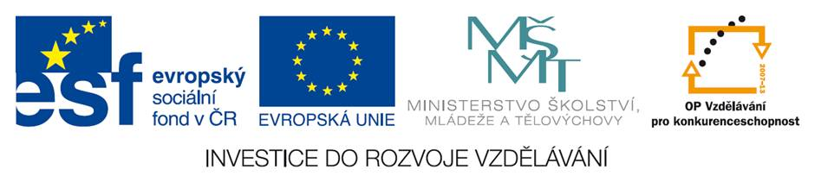

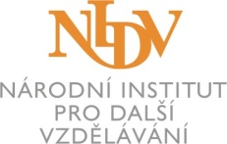
P O Z V Á N K A

Zveme Vás na přehlídku nejlepších digitálních výukových objektů přihlášených do soutěže

DOMINO Česká republika 2012

Finálové kolo soutěže se uskuteční

pod záštitou ministra školství, mládeže a tělovýchovy
Vyhlašovatel: Národní institut pro další vzdělávání
Datum konání: 27. února 2012
Místo konání: Ministerstvo školství, mládeže a tělovýchovy ČR
Karmelitská 7, Praha 1, budova C, sál č. 81

Odborná porota
Ing. Milan Hausner, ZŠ Lupáčova, Praha 3
Mgr. Helmut Harzer, 1. ZŠ Ostrov
Mgr. Miloš Hubatka, ZŠ JUDr. Mareše, Znojmo
Ing. Bc. Milan Bareš, NIDV

Partneři soutěže: 3M, AV-média, Profimédia, Microsoft, IBM a Intel

Mgr. Helena Plitzová
ředitelka NIDV




Přehlídka nejlepších digitálních výukových objektů přihlášených do soutěže

DOMINO Česká republika 2012

Program
8.30 – 9.00 | Zahájení: Mgr. Helena Plitzová, NIDV  Ing. Petr Špirhanzl, MSMT
9.00 – 9.15 | Čas | Miloš Jenčík
9.15 – 9.30 | Finanční matematiky se nebojíme | Pavla Sýkorová
9.30 – 9.45 | Norimberské zákony | Petra Hrůzová
9.45 – 10.00 | Organická Chemie | Vlasta Bicánková
10.00 – 10.15 | Pokus o změnu 1968 | Mgr. Klára Kruntová
10.15 – 10.30 | Signs and announcements in England | Jana Chládková
10.30 – 10.45 | Abeceda první seznámení | Marie Novotná
10.45 - 11.10 | Přestávka
11.10 - 11.25 | Smetana, Dvořák, Janáček | Pavlína Janderová
11.25 – 11.40 | Český jazyk pro 5. ročník | Dagmar Janová
11.40 – 11.55 | Pirátská mapa | Radek Štěpánek
12.10 – 12.25 | Srovnání jednoděložných a dvouděložných rostlin | Hana Sloupová
12.25 – 13.00 | Přestávka
13.00 – 13.15 | Výroky VI – Matematické důkazy | Pavla Kotnová
13.15 – 13.30 | Sloveso být a přivlastňovací zájmena | Petra Bazalová
13.30 – 13.45 | Česká města | Lubica Karausová
13.45 – 14.00 | Diskuze počtu řešení konstrukce trojúhelníku | Eva Patáková
14.00 – 14.15 | Poznejme Vysočinu nástroji GIS | Miloš Bukáček
14.15 – 14.30 | Římská čísla | Alena Kohútová
14.30 – 14.45 | Dětský pokoj - co patří do dětského pokoje | Žaneta Prošková
14.45 – 15.30 | Hodnocení poroty
15.30 – 16.00 | Vyhlášení vítězů a předání cen za účasti ministra školství
16.20 hodin | Slavnostní zakončení přehlídky

